REQUERIMENTO Nº 739/09
De Providências

“Quanto à possibilidade de roçagem e limpeza na Rua México atrás das casas, no fundo e entorno da EMEFEI Prof.ª Antonia Dagmar de A. Rosolen, no Bairro Jardim Sartori”.

Considerando-se que, diversos munícipes procuraram por este vereador solicitando por uma providência quanto à possibilidade de roçagem e limpeza na Rua México atrás das casas, no fundo e entorno da EMEFEI Prof.ª Antonia Dagmar de A. Rosolen, no Bairro Jardim Sartori (foto anexa);

Considerando-se que, o mato está alto e assim proporcionando proliferação de animais peçonhentos, e

Considerando-se que, está sendo jogado lixo no terreno, atrás da EMEFEI,

REQUEIRO à Mesa, na forma regimental, depois de ouvido o Plenário, oficiar ao Senhor Prefeito Municipal, solicitando-lhe providências junto ao setor competente, quanto à possibilidade de roçagem e limpeza na Rua México atrás das casas, no fundo e entorno da EMEFEI Prof.ª Antonia Dagmar de A. Rosolen, no Bairro Jardim Sartori.

Plenário “Dr. Tancredo Neves”, em 23 de março de 2009.

José Luis Fornasari
“Joi Fornasari”
-Vereador

REQUERIMENTO Nº 739/09
De Providências

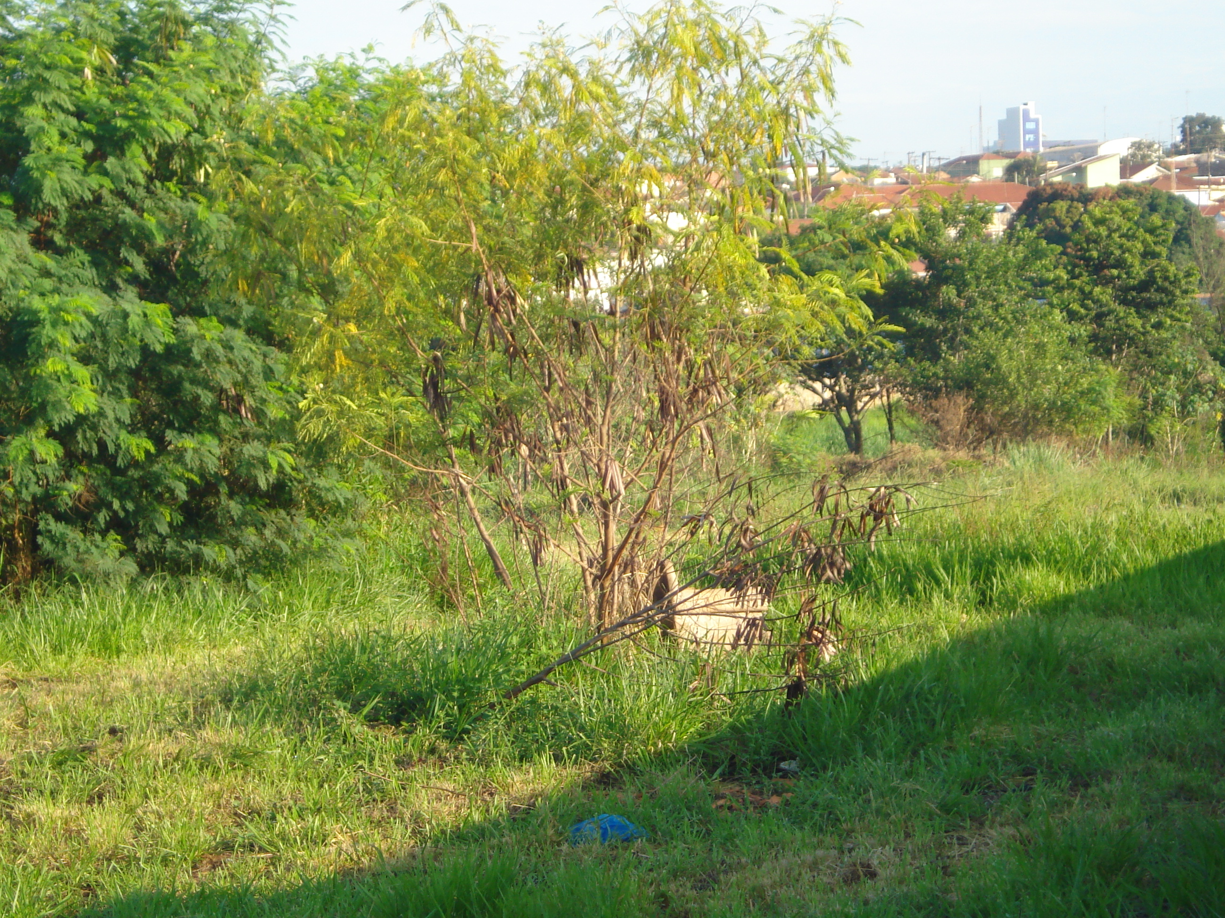 | 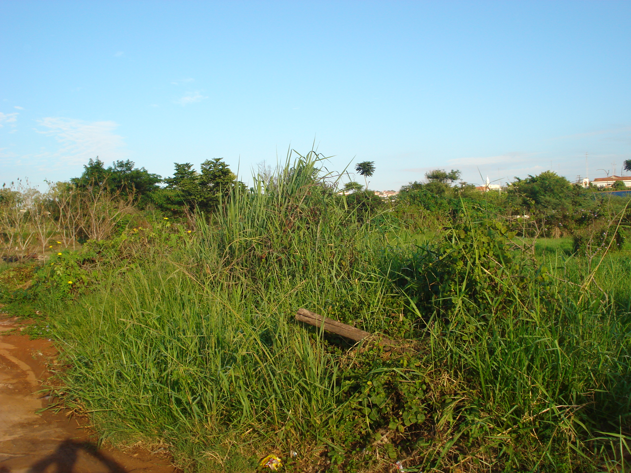
“Quanto à possibilidade de roçagem e limpeza na Rua México atrás das casas, no fundo e entorno da EMEFEI Prof.ª Antonia Dagmar de A. Rosolen”.

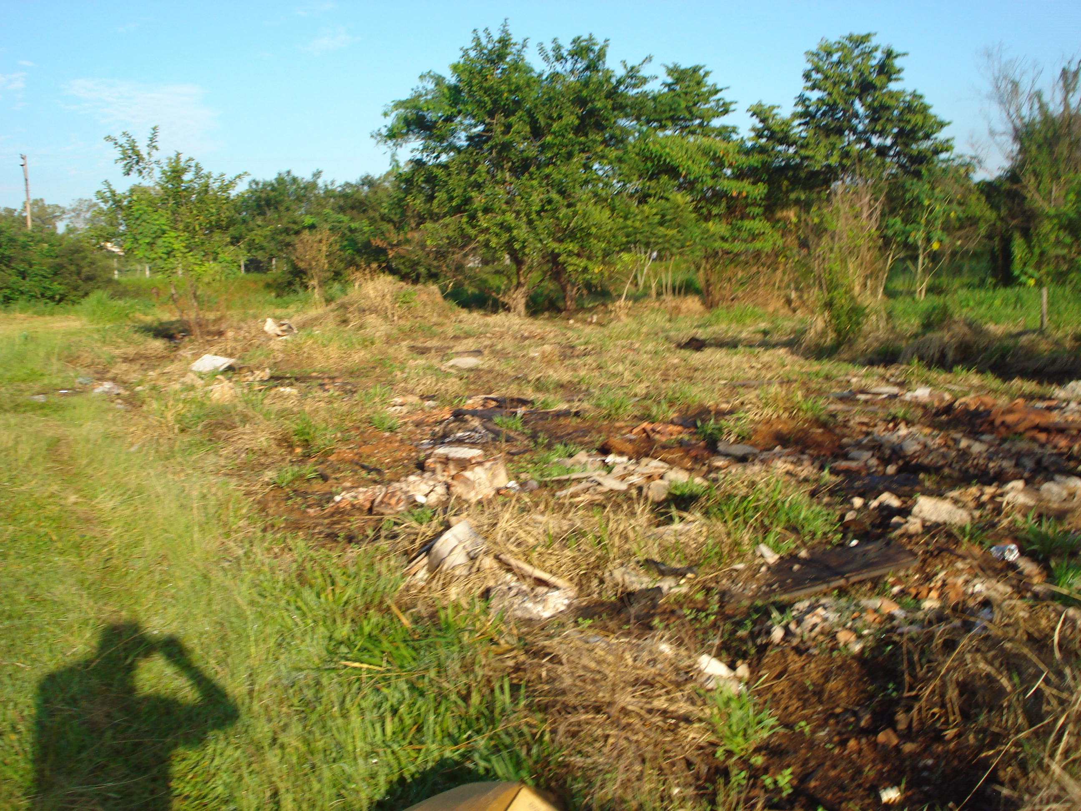 | 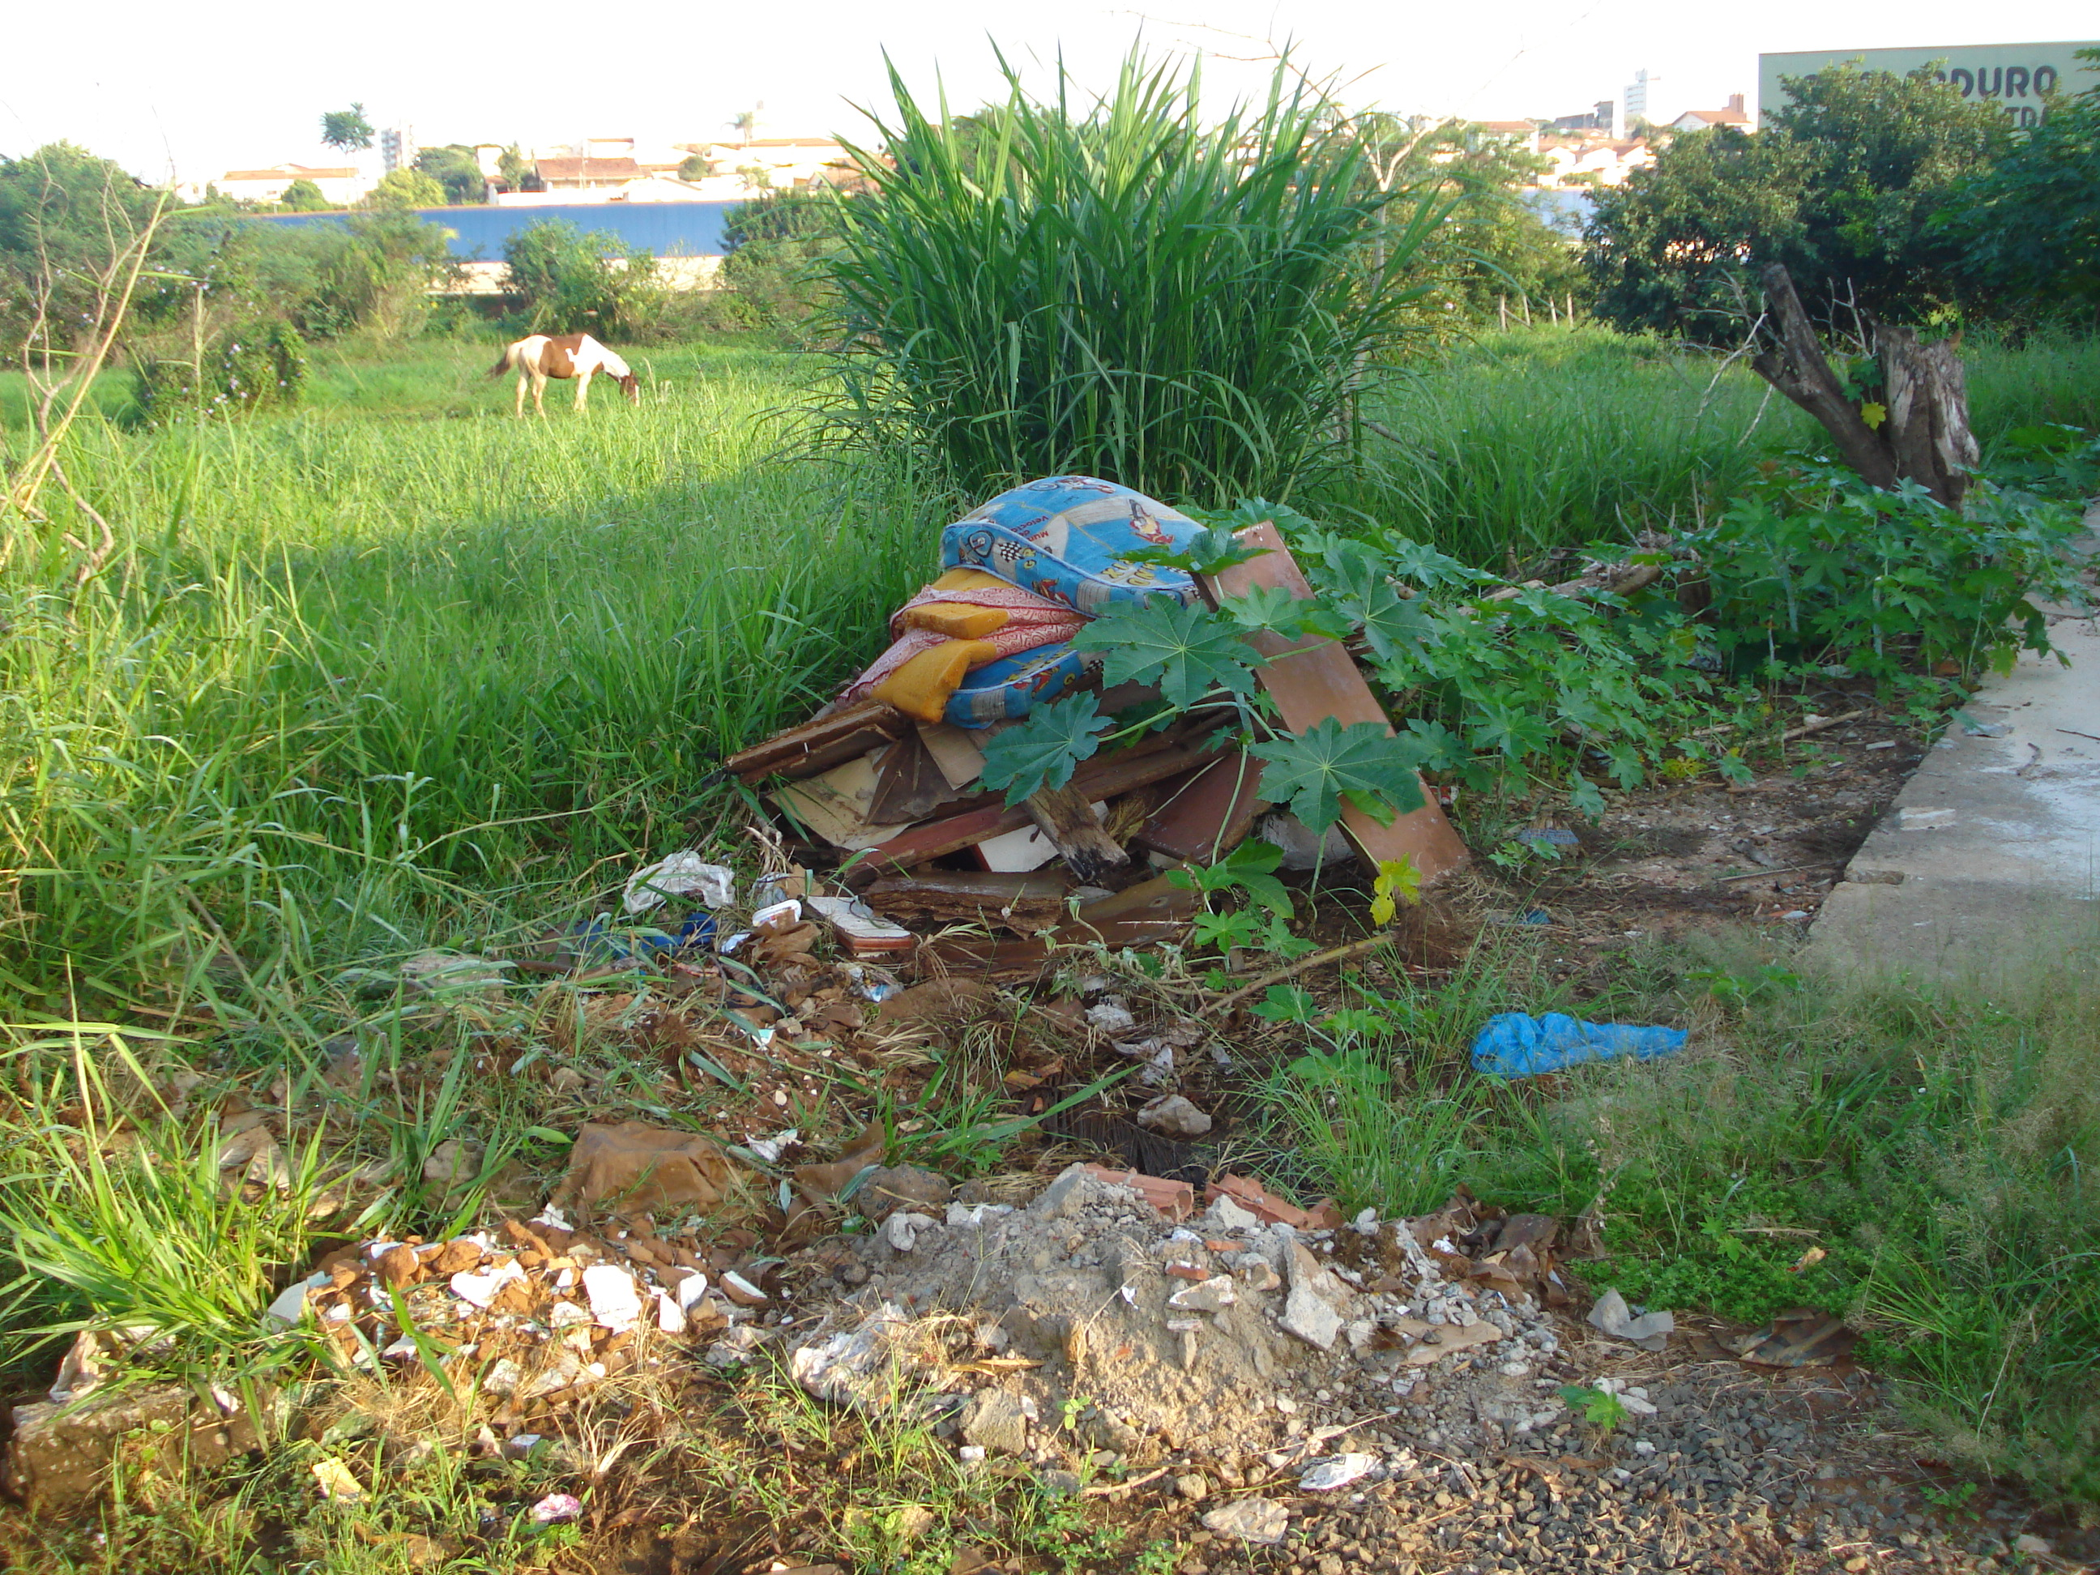

23/3/2009

